POJEMNIKI, SŁOIKI, BUTELKI, NACZYNIA JEDNORAZOWE – KONTROLA INSPEKCJI HANDLOWEJ
- Inspekcja Handlowa w III kwartale 2018 r. skontrolowała materiały i wyroby do kontaktu z żywnością.
- Oznakowanie tych produktów jest dobre, zastrzeżenia dotyczyły niespełna 6 proc.
- Czy wiesz, jakie oznaczenia są na pojemnikach z tworzyw sztucznych i co oznaczają?
[Warszawa, 8 marca 2019 r.] W III kwartale 2018 roku Inspekcja Handlowa skontrolowała różnego rodzaju opakowania do żywności. Sprawdziła oznakowanie i prawidłowość wprowadzenia do obrotu. Kontrole odbyły się w całej Polsce i objęły 80 placówek – hurtowni oraz małych i dużych sklepów.
Inspektorzy sprawdzili 425 partii materiałów i wyrobów, w tym opakowania z tworzyw sztucznych, papieru i tektury, szkła, silikonu czy ceramiczne, a także inne wyroby, takie jak folia aluminiowa, kubki termiczne, tacki do grilla, miski emaliowane itp. Mieli zastrzeżenia do 25 partii, czyli 5,9 proc.
Oznakowanie zakwestionowanych produktów nie dawało pełnej informacji o przeznaczeniu (na przykład informacji „do kontaktu z żywnością” czy symbolu „kieliszka z widelcem) lub sposobie prawidłowego użytkowania (np. że dane talerzyki papierowe nie są przeznaczone do żywności kwaśnej), bo producent jej nie zamieścił lub dystrybutor nie przetłumaczył.
W sześciu przypadkach sprzedawca nie miał deklaracji stwierdzających, że opakowania są zgodne z przepisami o materiałach i wyrobach przeznaczonych do kontaktu z żywnością, lub były one niepełne.
Kontrola doprowadziła do wycofania z obrotu 13 partii nieprawidłowo oznakowanych produktów. Inspekcja Handlowa skierowała jedną informację do organu nadzoru sanitarnego i dwa wnioski do sądów rejonowych, a w dwóch przypadkach zastosowano pouczenie. Dostawcy, importerzy i producenci zostali poinformowani o wynikach kontroli. Muszą także wyeliminować nieprawidłowości.

Czym są materiały przeznaczone do kontaktu z żywnością?

Artykuły spożywcze w trakcie produkcji, przetwarzania, przechowywania, przygotowywania oraz serwowania mają kontakt z wieloma materiałami, które określa się mianem materiałów do kontaktu z żywnością. Zaliczyć do nich możemy między innymi: kontenery do transportu, opakowania, pojemniki, sprzęt kuchenny, zastawę stołową, naczynia jednorazowe. Produkty te nie powinny mieć negatywnego wpływu na zdrowie konsumentów ani oddziaływać na jakość żywności. Poza tym muszą być odpowiednio oznakowane – m.in. symbolem „kieliszka z widelcem”.

Jakie oznaczenia spotkamy na materiałach z tworzyw sztucznych?

Na opakowaniach z tworzyw sztucznych z wodą, jogurtem, ketchupem, czy pojemnikach do żywności na wynos możemy znaleźć charakterystyczne symbole trójkąta ze strzałek z cyfrą w środku. Cyfra informuje nas, z jakim materiałem mamy do czynienia.
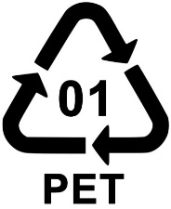 | 01 PET – polietylen, najpopularniejsze tworzywa sztuczne, przetwarzalne, łatwe w recyklingu. Produkuje się z nich przede wszystkim plastikowe butelki na napoje, naczynia jednorazowego użytku. Takich opakowań nie podgrzewaj, nie wystawiaj na słońce ani nie wykorzystuj ponownie.
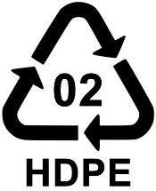 | 02 HDPE – polietylen o dużej gęstości, popularny, nadaje się do recyklingu. Służy do produkcji na przykład butelek na mleko, oleje i detergenty, toreb i pojemników wielofunkcyjnych. Opakowania nadają się do ponownego użytku i są bezpieczne.
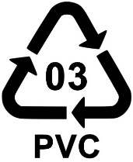 | 03 PVC – polichlorek winylu, może wydzielać toksyny, dlatego jego stosowanie w produkcji opakowań do żywności zostało znacząco ograniczone.
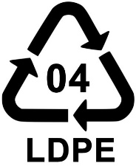 | 04 LDPE – polietylen o małej gęstości, nadaje się do recyklingu. Produkuje się z niego plastikowe worki i plastikowe butelki. Takich opakowań możesz używać powtórnie, nie możesz ich podgrzewać.
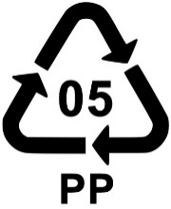 | 05 PP – polipropylen, nietoksyczny. Stosowany na przykład do produkcji kubków na jogurty czy margarynę oraz opakowań, w których sprzedaje się mięso, wędlinę czy sery. Uważany jest za jeden z bezpieczniejszych plastików.
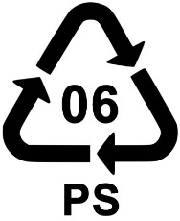 | 06 PS – polistyren, formie spienionej to styropian. Obecny jest w naczyniach jednorazowych, pojemnikach na jedzenie na wynos, styropianowych kubkach na kawę.
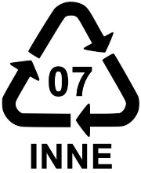 | 07 – inne plastiki, nie podlegają recyklingowi. W tej grupie znajdują się również plastiki, które nie powinny być wykorzystywane do produkcji opakowań do żywności, ponieważ mogą zawierać na przykład toksyczny bisfenol A (BPA). Plastików oznaczonych tym numerem nie powinieneś powtórnie używać, chyba, że zawierają informację BPA Free lub 0% BPA. Bisfenol A to związek, który może zwiększać ryzyko zachorowania na niektóre schorzenia układu nerwowego lub hormonalnego. W 2011 roku wycofano go z produkcji butelek dla niemowląt. Plastiki oznaczane tym numerem są używane do produkcji różnych rodzaju opakowań, nie powinieneś ich używać w kuchenkach mikrofalowych.
Jeśli masz wątpliwości dotyczące oznakowania opakowań do żywności, zgłoś je do właściwego wojewódzkiego inspektoratu Inspekcji Handlowej. Za jakość zdrowotną opakowań odpowiada Państwowa Inspekcja Sanitarna.

